 | 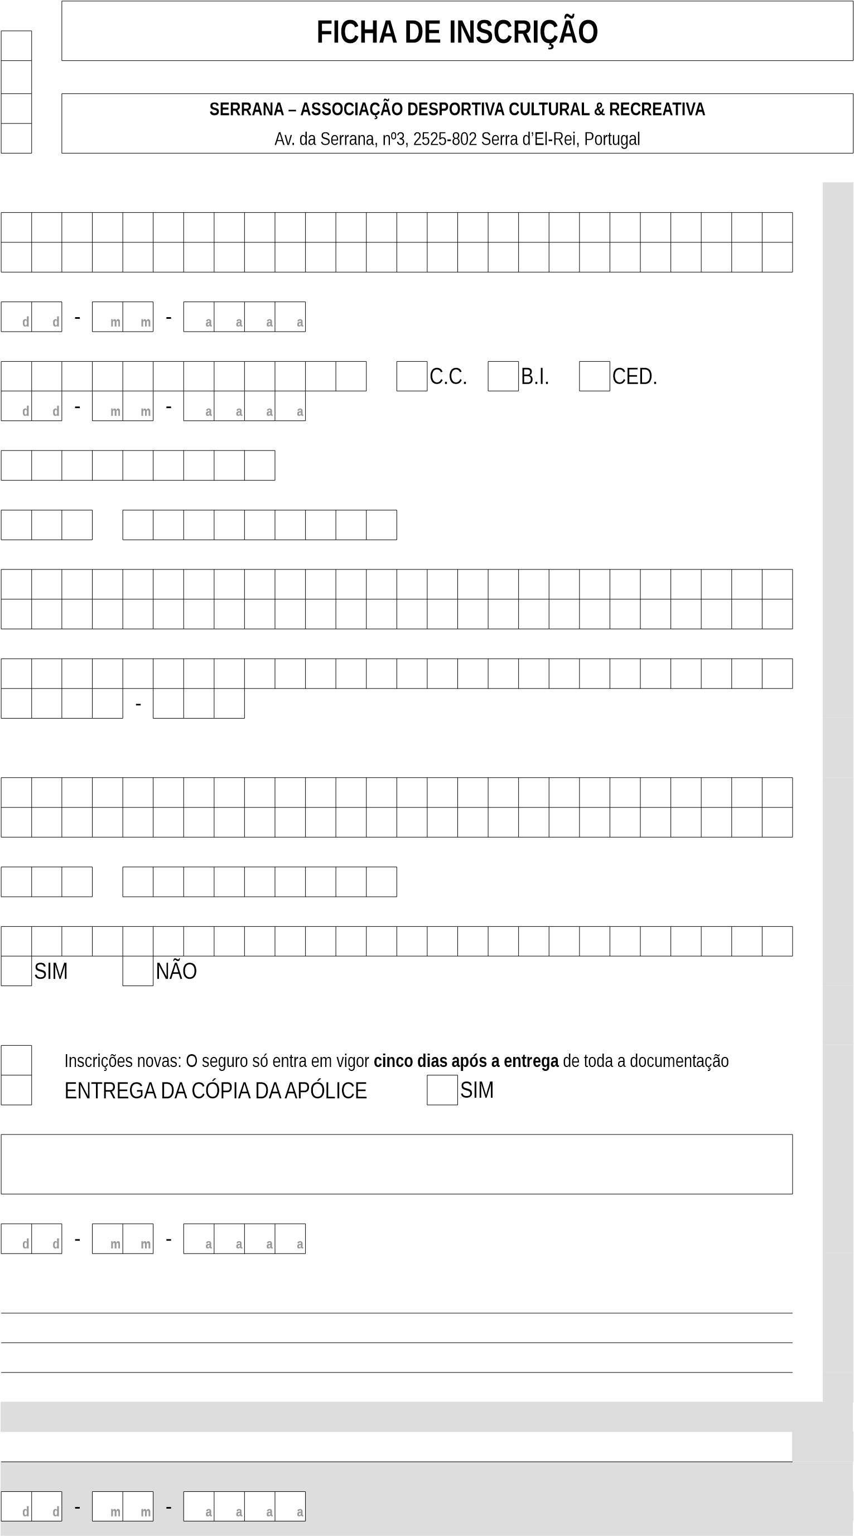
  MODALIDADE
  GINÁSTICA TRAMPOLIM
  LOCALIZADA
  AERÓBICA OUTRO
GINASTA
NOME
DATA DE NASCIMENTO
DOC. DE IDENTIFICAÇÃO
VÁLIDO ATÉ
Nº DE CONTRIBUINTE
CONTACTO TELEFONE
MORADA
LOCALIDADE CÓDIGO POSTAL

ENCARREGADO DE EDUCAÇÃO
NOME
CONTACTO TELEFONE
EMAIL SÓCIO DA ADCR SERRANA

SEGURO
GINÁSTICA PRÓPRIO

ASSINATURA
DATA

OBSERVAÇÕES

A PREENCHER PELOS SERVIÇOS
RECEBIDO POR
DATA

